《数据结构》上机报告
2020 年 11 月 26 日
姓名： | 马家昱 | 学号： | 1950509 | 班级： | 计科1班 | 得分： | 500

实验题目 | 图
问题描述 | 图是一种多对多的非线性数据结构，如果给图的每条边规定一个方向，那么得到的图称为有向图，相反，边没有方向的图称为无向图。带有权值的图成为网。
基本要求 | - (p1)使用邻接矩阵与邻接表实现图的存储。  - (p2)使用邻接矩阵实现对图的深度优先搜索和广度优先搜索。  - (p3)使用邻接表实现对图的深度优先搜索和广度优先搜索。  - (p4)实现图的关键路径。  - (p5)实现图的拓扑排序。
基本要求 | 已完成基本内容（序号）： | 1，2，3，4，5
选做要求 | - 程序要增添适当的注释，程序的书写要采用缩进格式。  - 程序拥有一定的健壮性，对非法输入有相应的提示。
选做要求 | 已完成选做内容（序号） |  | 1, 2
数据结构  设计 | - 第一题图的存储结构中，使用了二维数组表示邻接矩阵，邻接表则使用头结点与节点实现。其中头结点存储每个节点的基本信息，一般使用顺序结构，每个头结点后跟一链表表示其指向的其他节点。  - 第二与第三题仍沿用第一题的数据结构。  - 第四与第五题中，采用邻接表的存储结构，节点中增加了inDegree，即每个节点的入度。
功能(函数)说明 | 节点与节点的初始化函数  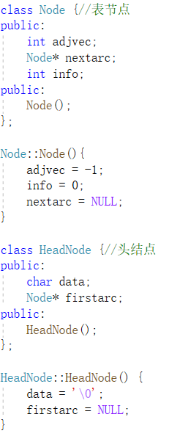  根据输入向邻接表与邻接矩阵中赋值  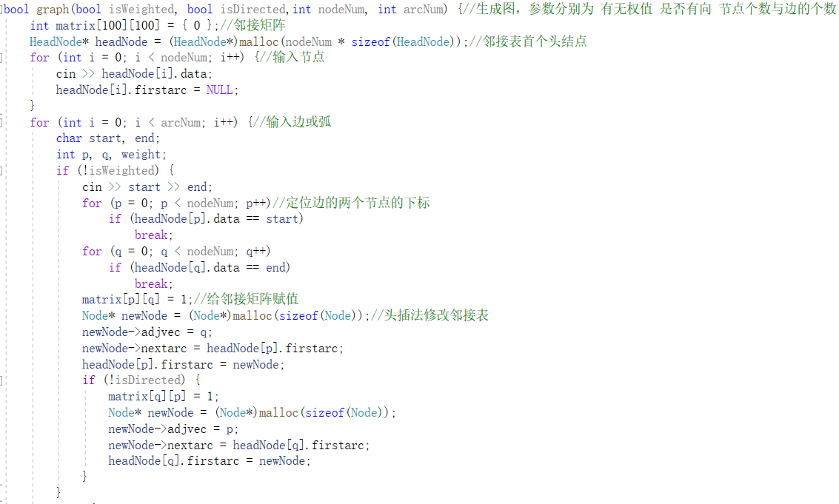  邻接矩阵的深度优先搜索  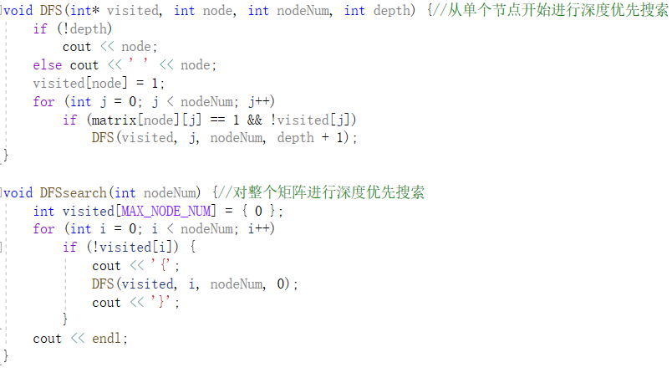  邻接矩阵的广度优先搜索  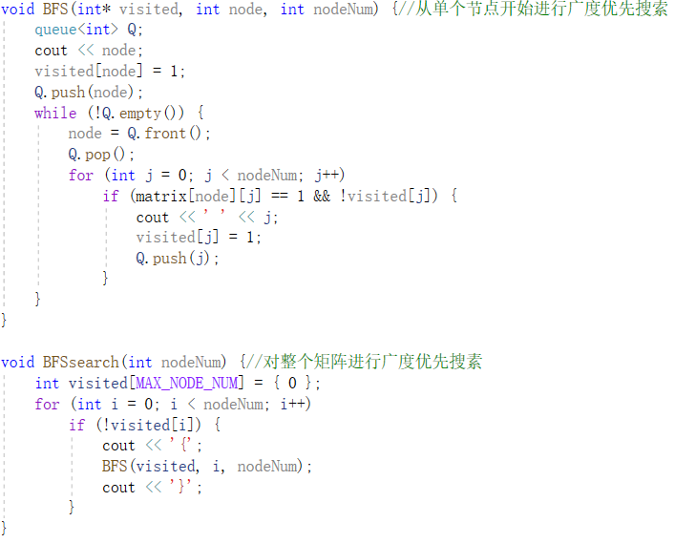  邻接表的深度优先搜索  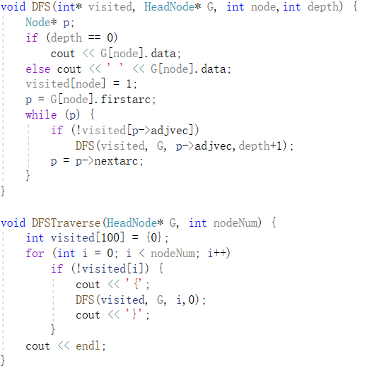  邻接表的广度优先搜索  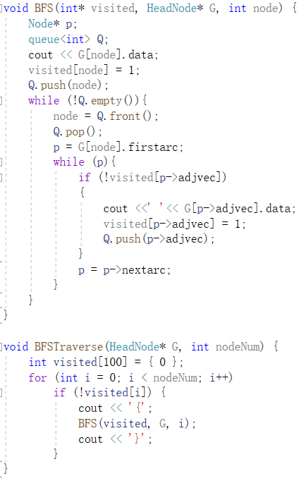  拓扑排序  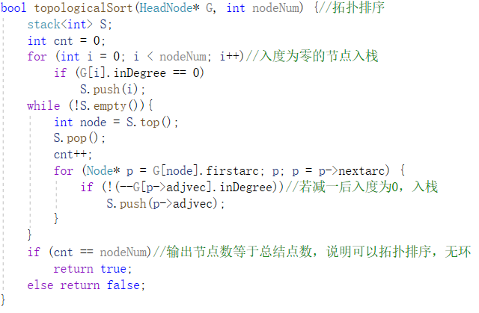  关键路径  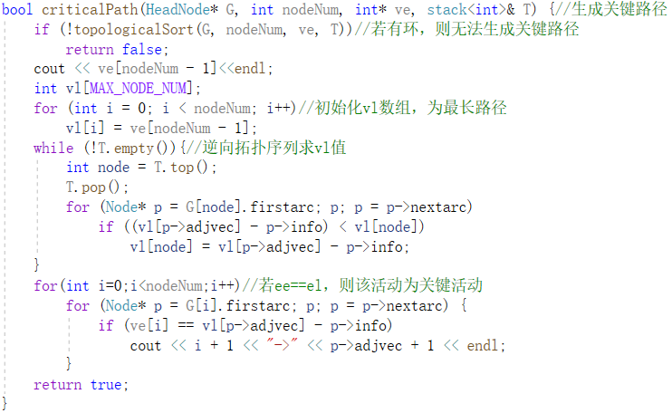  一笔画问题  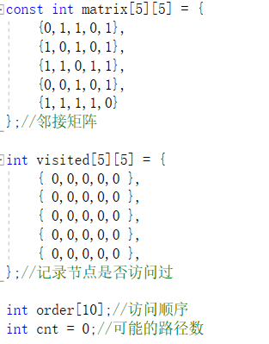  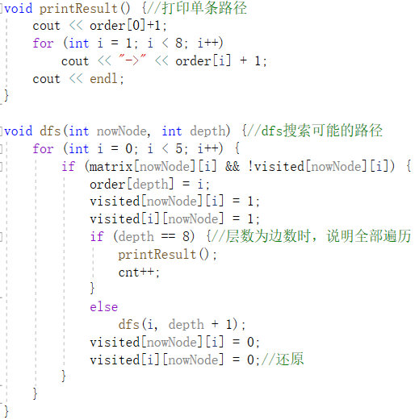  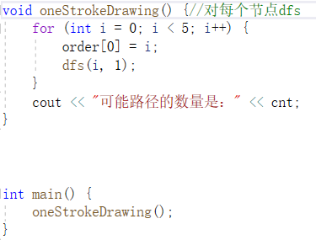
开发环境 | Windows10 visual studio2019
调试分析 | （运行结果截图）  - 图的存储结构  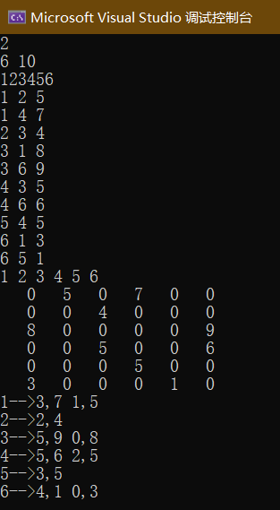  - 邻接矩阵遍历  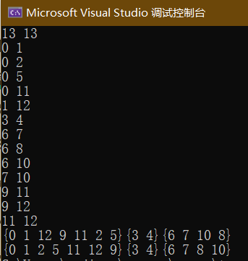  - 邻接表遍历  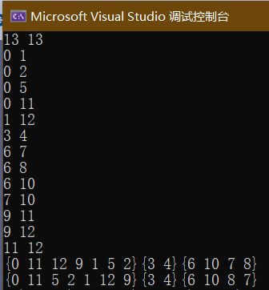  - 关键路径  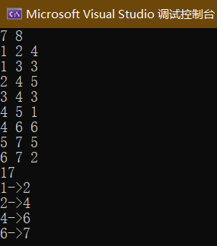  - 拓扑排序  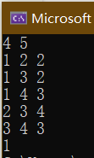  - 圣诞老人房子一笔画  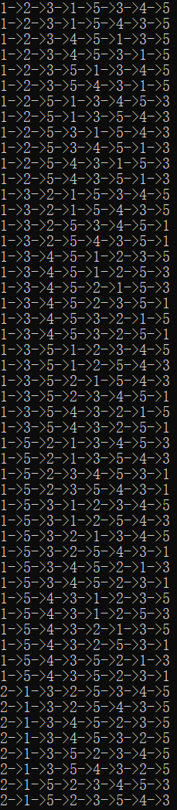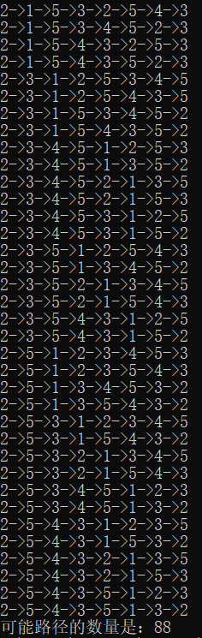
心得体会 | （对整个实验过程做出总结，对重要的算法做出性能分析。）  对于有n个节点与e条边或弧的图形结构来说：  - 使用邻接表进行深度或广度优先搜索时，时间复杂度为O（n+e）。  - 使用邻接矩阵进行深度或广度优先搜索时，时间复杂度为O（n²）。  - 拓扑排序与关键路径的时间复杂度均为O（n+e）。  - 一笔画路径中单个节点的时间复杂度为O（n²），由于要对所有节点进行dfs，所以总时间复杂度为O（n³）。  心得体会：通过本次作业，我对图这一陌生的数据结构有了基本的认识，学会使用几种基本的数据结构对图进行存储，并使用不同的方法遍历。同时掌握了最小生成树、拓扑排序、关键路径等图的实际应用问题的基本算法。

